Приложение к теме 2.2.

Приложение 1

Репродукции картин средневековых художников на тему сжигания «ведьм»

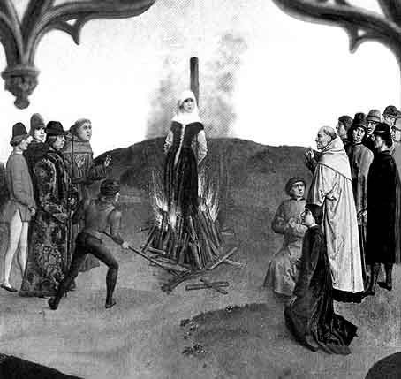

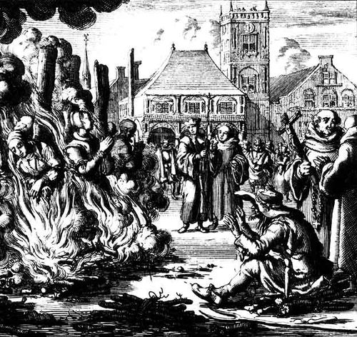

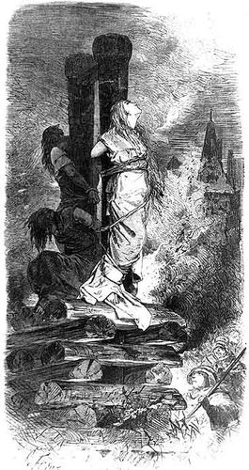

Приложение 2

Демотиваторы на тему средневековья

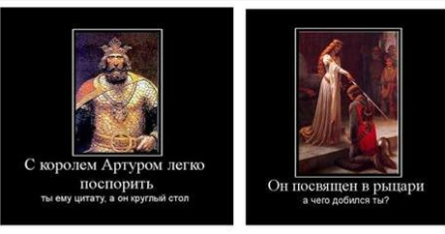

Приложение 3

Основоположник современного книгопечатания Иоганн Гуттенберг

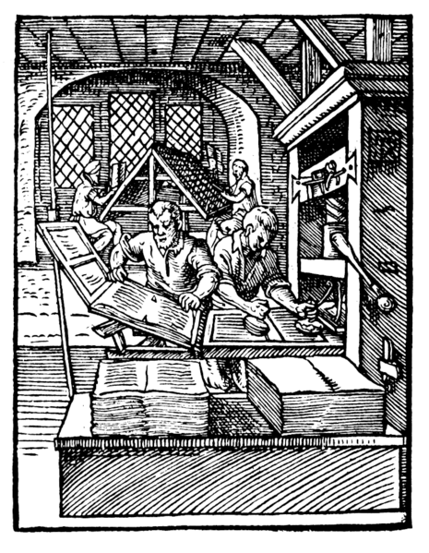

Приложение 4

Символы ислама



Приложение 5

Изображение пророка Мухаммеда

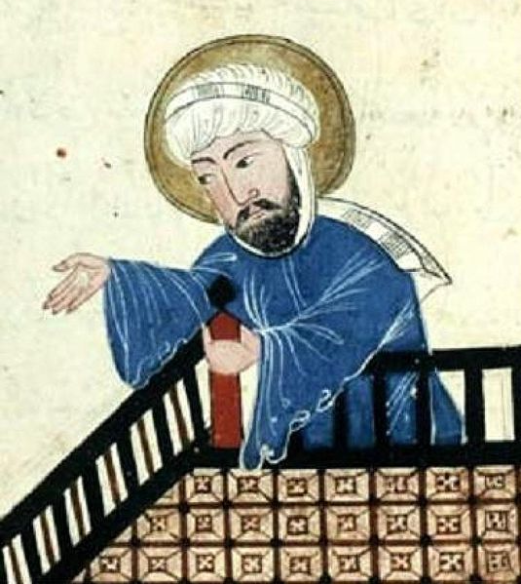

Приложение 6

Обряд хаджа (паломничества) в Мекке

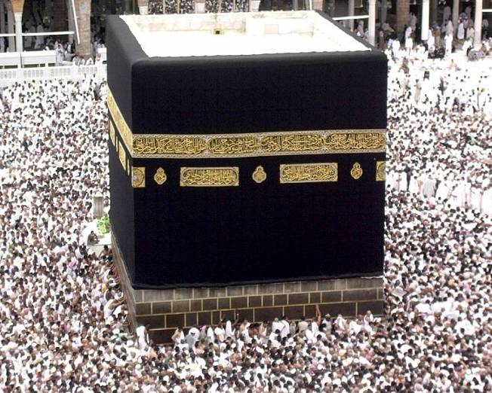

Приложение 7

Репродукция картины Н. Ломтева. «Апостол Андрей Первозванный водружает крест на горах Киевских»

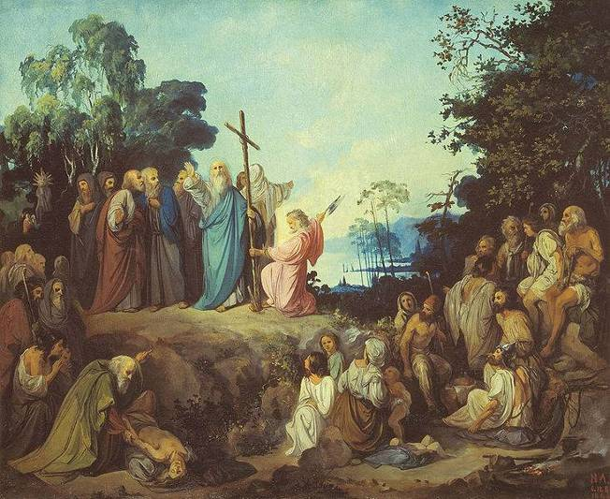

Приложение 8

Послы папы Римского у Константинопольского патриарха

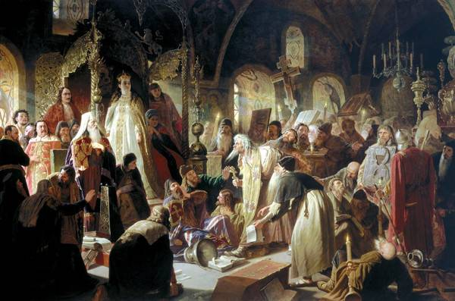

Приложение 9

Вторжение варваров на земли Римской империи

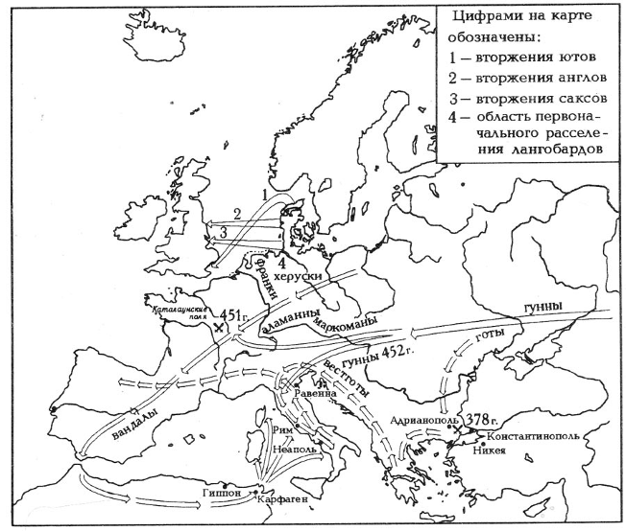

Приложение 10

Вестготы врываются в Рим

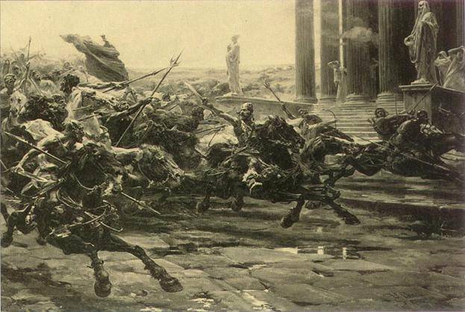

Приложение 11

Репродукция картины К. П. Брюллова. Нашествие Гейзериха на Рим

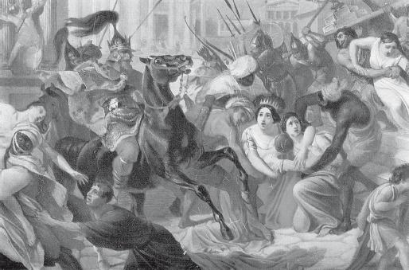

Приложение 12

Лекция в университете. Репродукция с мраморного рельефа братьев Росселино

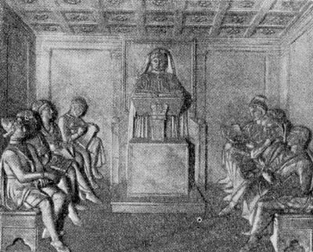

Приложение 13

Карл Великий

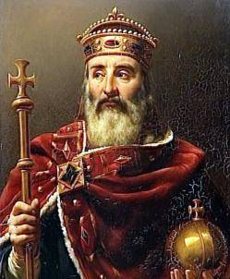

Приложение 14

Оттон I Рыжий

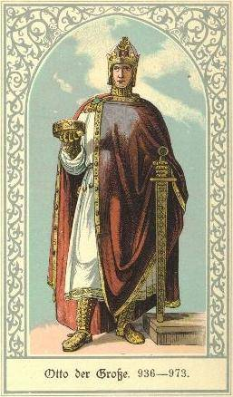

Приложение 15

Крестоносцы

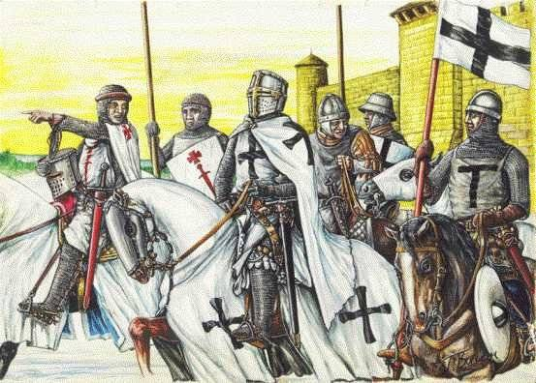

Приложение 16

Крестьяне на полевых работах

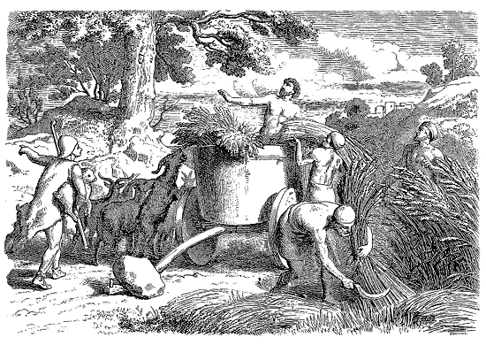

Приложение 17

Средневековый город

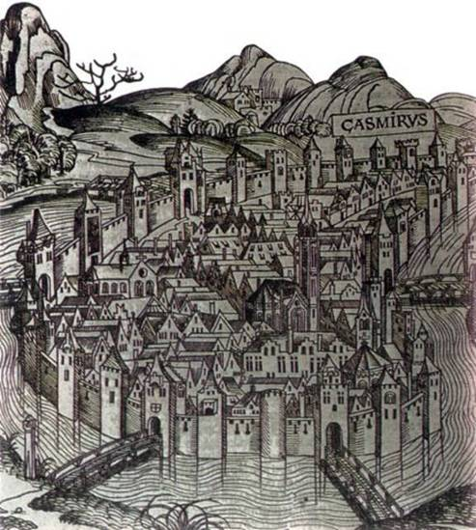

Приложение 18

Планисфера Кантино (1502), древнейшая из сохранившихся португальских навигационных карт

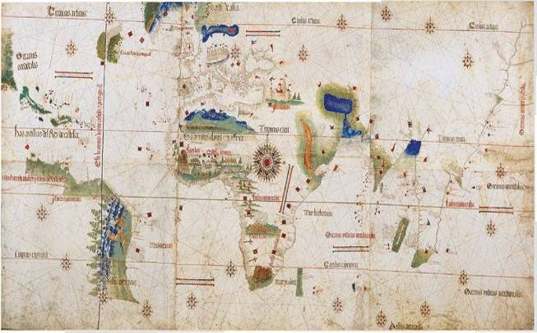

Приложение 19

Русские первопроходцы

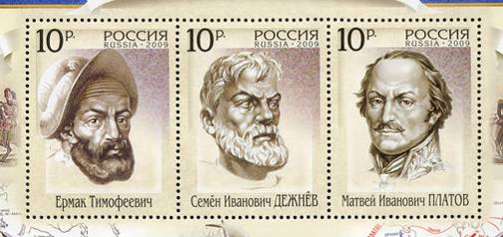

Приложение 20

Портрет Г. Лейбница

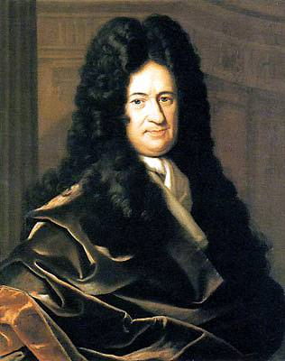

Приложение 21

Приложение 22

Приложение 23

Приложение 24

Приложение 25

Приложение 26

Владимиро-Суздальское княжество

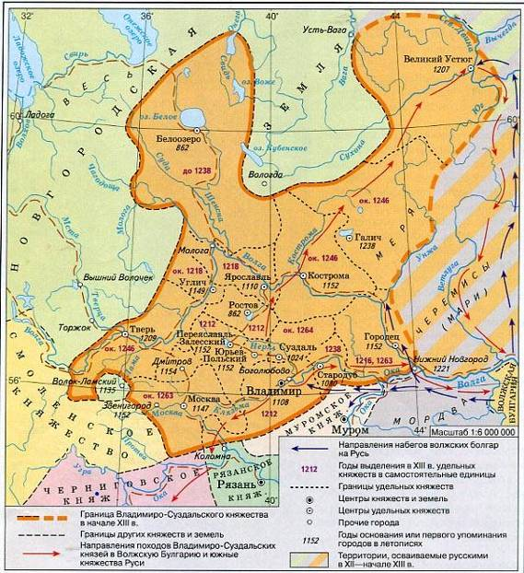

Приложение 27

Приложение 28

Приложение 29

Схема Владимиро-Суздальское княжество

Приложение 30

Карта Галицко-Волынского княжества

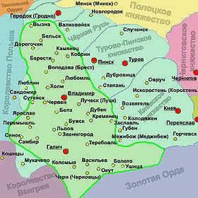

Приложение 31

Приложение 32

Приложение 33

Приложение 34

Приложение 35

Приложение 36

Приложение 37

Портрет Чингисхана

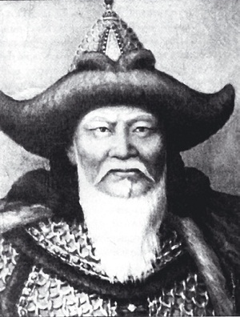

Приложение 38

Портрет Батыя

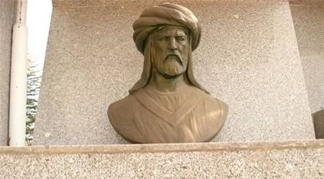

Приложение 39

Завоевания монголов

Приложение 40

Приложение 41

Приложение 42

Приложение 43

Приложение 44

Схема Ледового побоища

Приложение 45

Приложение 46

Портрет хана Мамая

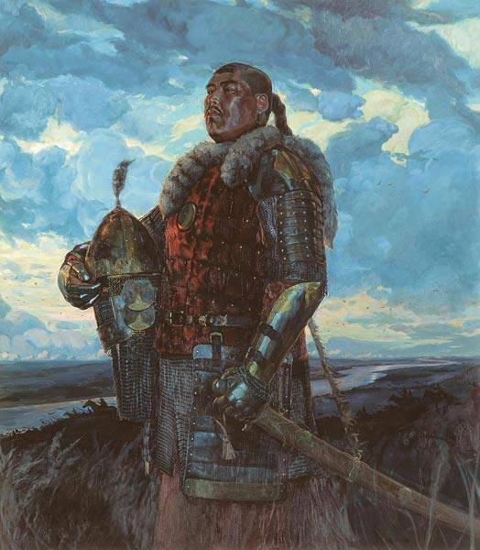

Приложение 47

Репродукция картина А. Ивона «Куликовская битва» (1859)

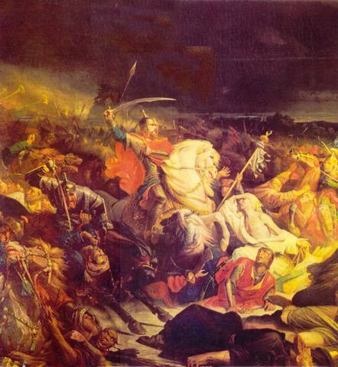

Приложение 48

Схема по Куликовской битве

Приложение 49

Приложение 50

Приложение 51

Репродукция картины «Стояние на Угре»

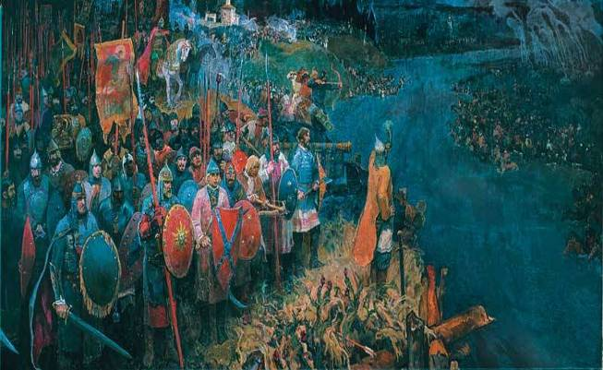

Приложение 52

Монумент в честь Великого стояния на Угре. Калужская область

